Министерство науки и высшего образования Российской Федерации

федеральное государственное бюджетное образовательное учреждение высшего образования
«НАЦИОНАЛЬНЫЙ ИССЛЕДОВАТЕЛЬСКИЙ
МОРДОВСКИЙ ГОСУДАРСТВЕННЫЙ УНИВЕРСИТЕТ
им. Н.П. ОГАРЁВА»
(ФГБОУ ВО «МГУ им. Н.П. Огарёва»)

Факультет математики и информационных технологий

Кафедра анализа данных и искусственного интеллекта

ОТЧЁТ
учебная практика

Ознакомительная практика

Автор отчёта ___________________________________________К. А. Серегин
подпись, дата
Обучающийся 1 курса 104 группы

Направление подготовки 09.03.04 Программная инженерия

Профиль Анализ данных и искусственный интеллект

Место прохождения практики г. Саранск, ФГБОУ ВО «МГУ им. Н.П. Огарёва», факультет математики и ИТ, Вычислительная лаборатория

Срок прохождения практики 16.06.2026 г. – 29.06.2026 г.

Обозначение отчёта ОП–02069964–У–09.03.04–28–2026

Руководитель практики
от ФГБОУ ВО «МГУ им. Н. П. Огарёва»,
ассистент кафедры АДиИИ ________________________ Е.А. Рыбина
подпись
Отчёт защищён К. А. Серегиным ________________________
оценка, дата

Саранск 2026
ЗАДАНИЕ
на учебную практику

Ознакомительная практика

Обучающийся Серегин Константин Андреевич

1 курса 104 группы

Направление подготовки 09.03.04 Программная инженерия

Профиль Анализ данных и искусственный интеллект

Место прохождения практики г. Саранск, ФГБОУ ВО «МГУ им. Н.П. Огарёва», факультет математики и ИТ, Вычислительная лаборатория

Срок прохождения практики 16.06.2026 г. – 29.06.2026 г.

Срок представления отчёта на защиту практики 29.06.2026 г.

- Цели и задачи практики: формирование базовых практических навыков разработки современных веб-интерфейсов с использованием нативных технологий без применения сторонних фреймворков и библиотек.
- Компетенции студента, формируемые в результате прохождения практики: ОПК-4; ОПК-6; ОПК-7
- Задание на практику: освоить создание семантического HTML-каркаса и его адаптивную стилизацию с помощью CSS (включая Flexbox и медиа-запросы), изучить базовую логику JavaScript для манипуляций с DOM-деревом и обработки событий, а также настроить асинхронное клиент-серверное взаимодействие через Fetch API с последующим тестированием кода и грамотным оформлением технического отчета.

Руководитель практики
от ФГБОУ ВО «МГУ им. Н. П. Огарёва»,
ассистент кафедры АДиИИ ____________________Е.А. Рыбина
подпись, дата
Задание к исполнению принял ____________________К. А. Серегин
подпись, дата

Дневник
учебная практика

Ознакомительная практика

Обучающийся Серегин Константин Андреевич

1 курса, 104 группы

Направление подготовки 09.03.04 Программная инженерия

Профиль Анализ данных и искусственный интеллект

ЗАПИСИ
о работах, выполненных в период практики

Дата | Содержание / Результаты работы | Замечания руководителя практики
16.06.2026 | Основы веба и структура HTML
17.06.2026 | Базовый CSS и блочная модель
18.06.2026 | Позиционирование и Flexbox
19.06.2026 | Адаптивный дизайн
20.06.2026 | Формы и UI-элементы
22.06.2026 | Основы логики JavaScript
23.06.2026 | Массивы и Объекты
24.06.2026 | Взаимодействие с DOM
25.06.2026 | События в JavaScript
26.06.2026 | Работа с сетью (Fetch API)
27.06.2026 | Оформление отчета
29.06.2026 | Защита отчета

Руководитель практики
от ФГБОУ ВО «МГУ им. Н. П. Огарёва»,
ассистент кафедры АДиИИ Е.А. Рыбина
подпись, дата

СОДЕРЖАНИЕ

ВВЕДЕНИЕ 3
Описание стека технологий 5
Проектирование интерфейса 6
Архитектура данных 7
Динамический рендеринг 8
ЗАКЛЮЧЕНИЕ 9
СПИСОК ИСПОЛЬЗОВАННЫХ ИСТОЧНИКОВ 10

ВВЕДЕНИЕ

Веб-разработка является одним из самых масштабных и динамично развивающихся направлений в современной IT-индустрии. Основой для создания любых пользовательских интерфейсов в браузере служат фундаментальные технологии: HTML, CSS и JavaScript. В рамках прохождения данной учебной практики осуществляется последовательное изучение и применение этих технологий для создания полноценного веб-приложения с нуля, без использования готовых сторонних библиотек и фреймворков.
Актуальность данной работы обусловлена необходимостью формирования устойчивой инженерной базы специалиста. В современной индустрии начинающие разработчики зачастую форсируют переход к сложным инструментам, что при отсутствии понимания базовых принципов работы браузера, алгоритмов нормального потока, DOM-дерева и асинхронности приводит к написанию неоптимизированного кода. Глубокое понимание нативных веб-технологий является критически важным фундаментом для становления квалифицированного разработчика.
Практическая значимость проделанной работы заключается в том, что полученные навыки семантической верстки, адаптивного дизайна и клиент-серверного взаимодействия напрямую применимы в реальных коммерческих задачах. Разработанный в ходе практики интерактивный веб-сайт выступает в качестве самостоятельного проекта для профессионального портфолио.
Главной целью прохождения практики является закрепление теоретических знаний веб-разработки и создание функционального, адаптивного веб-приложения с динамической подгрузкой данных.
Для достижения поставленной цели в ходе выполнения работы необходимо было решить следующий комплекс задач:
- Изучить принципы семантической верстки и спроектировать корректный HTML-каркас веб-страниц.
- Выполнить стилизацию интерфейса с применением каскадных таблиц стилей, современных подходов макро- и микро-компоновки.
- Реализовать адаптивный дизайн с помощью медиа-запросов для обеспечения кроссплатформенного отображения макета на мобильных устройствах.
- Освоить базовую логику JavaScript: работу с переменными, структурами данных (объектами и массивами) и управляющими конструкциями.
- Внедрить интерактивные элементы управления посредством манипуляций с DOM-деревом и обработки пользовательских событий.
- Реализовать асинхронное клиент-серверное взаимодействие с использованием Fetch API для динамической отрисовки контента на основе внешних данных.

Описание стека технологий
В ходе выполнения учебной практики для разработки веб-приложения использовался следдующий стек фронтенд-технологий: HTML5, CSS3 и JavaScript. Такой подход позволил глубже понять принципы работы браузера без использования сторонних библиотек и фреймворков.
В качестве языка разметки применялся HTML5. При создании страницы использовались семантические элементы <header>, <main>, <section> и <footer>, которые делают структуру документа понятной как для разработчиков, так и для систем отрисовки.
Для оформления интерфейса использовались каскадные таблицы стилей CSS3. При разработке макета применялись макеты Flexbox и CSS Grid, благодаря которым были реализованы адаптивные блоки страницы и галерея изображений. Дополнительно использовались медиа-запросы, позволяющие корректно отображать сайт на мобильных устройствах.
Логика приложения реализована на языке JavaScript. Были изучены основы работы с объектами, массивами, DOM-деревом и обработкой событий. Такой подход позволил лучше понять механизм работы веб-приложений.
Разработка проекта выполнялась в среде PyСharm. Для проверки корректности отображения страницы и поиска ошибок использовались встроенные инструменты разработчика браузера Mozilla Firefox (DevTools).

Проектирование интерфейса
В процессе разработки был создан одностраничный персональный сайт, содержащий информацию об авторе, описание увлечений и интерактивную галерею изображений плюшевых игрушек. 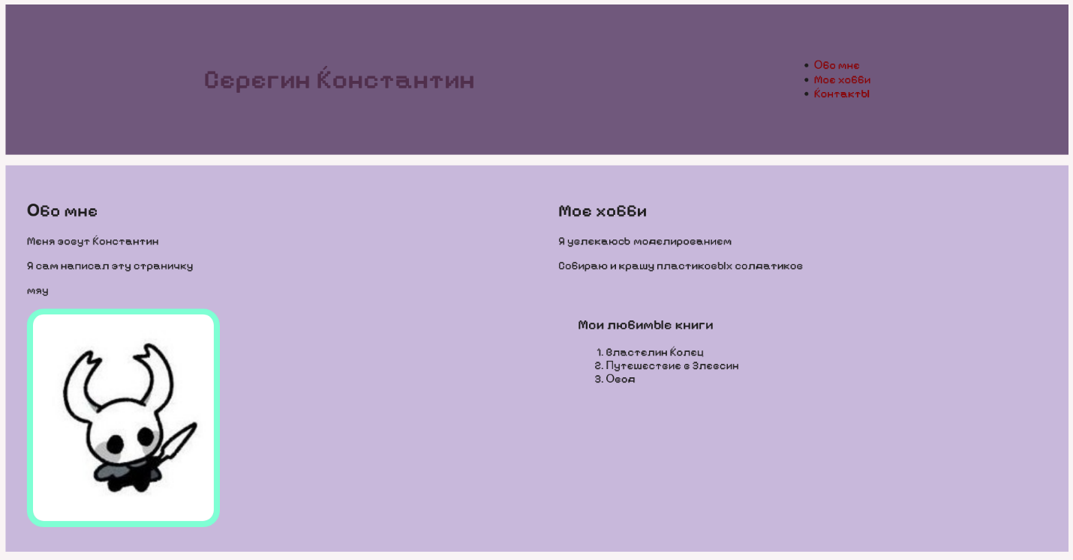
Структура страницы построена с использованием семантической разметки HTML5. Верхняя часть сайта оформлена с помощью тега <header>, содержащего имя автора и навигационное меню. Основное содержимое размещено внутри тега <main>, который включает раздел с информацией об авторе и раздел с описанием хобби. В нижней части страницы расположен тег <footer>, содержащий сведения об авторе и ссылку на GitHub.
При оформлении страницы использовались современные возможности CSS. Основная часть страницы реализована с помощью CSS Grid, что позволило удобно расположить информационные блоки. Для оформления карточек галереи и формы отправки изображений использовался Flexbox, обеспечивающий правильное расположение элементов внутри контейнеров.
Для адаптации сайта под мобильные устройства были использованы медиа-запросы. При уменьшении ширины экрана расположение элементов автоматически изменяется на одноколоночное, благодаря чему интерфейс остается удобным для пользователя.
Архитектура данных

Для хранения информации о карточках галереи использовалась локальная база данных, представленная в виде объекта JavaScript. Вместо того чтобы вручную прописывать каждую карточку в HTML, вся информация хранится в массиве объектов imageCards.
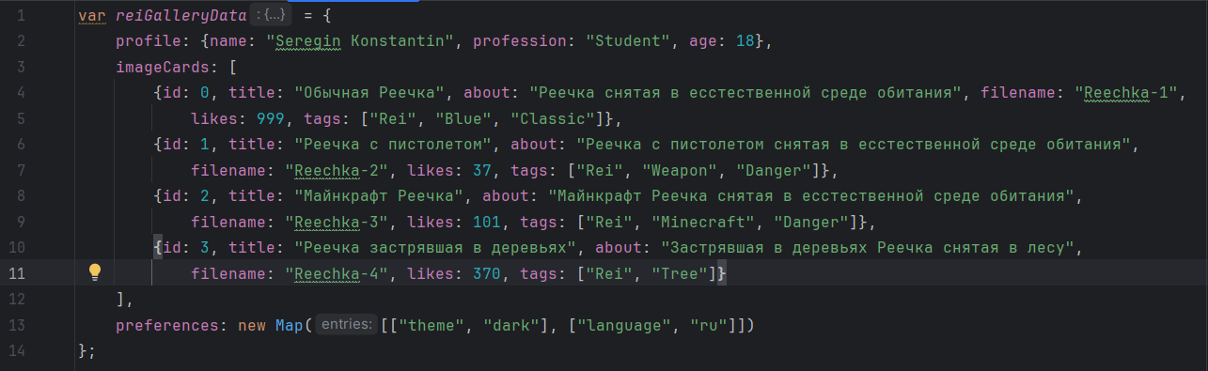
Каждый объект массива содержит информацию об одной карточке галереи. Для хранения данных используются следующие поля:
- id - уникальный идентификатор карточки;
- title - название изображения;
- about - описание изображения;
- filename - имя файла изображения;
- likes - количество отметок «Нравится»;
- tags - массив тегов, характеризующих изображение.
В проекте использовалась коллекция Map, предназначенная для хранения пользовательских настроек (темы оформления и языка интерфейса). Применение объектов, массивов и коллекций позволило организовать данные в удобной и структурированной форме.

Динамический рендеринг
Динамический рендеринг представляет собой процесс создания элементов страницы средствами JavaScript после загрузки HTML-документа. Вместо хранения готовых карточек непосредственно в HTML они создаются программно на основе данных из массива объектов.
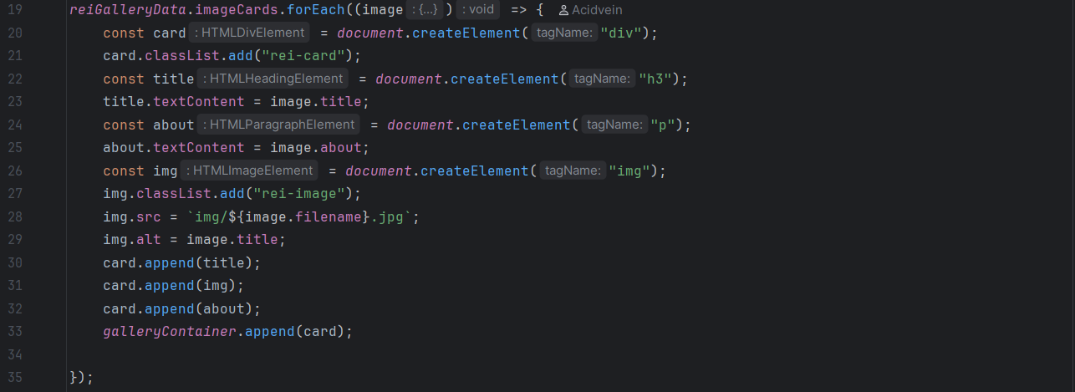
Сначала при помощи метода document.querySelector() выполняется поиск контейнера галереи .rei-gallery, в который впоследствии будут добавляться карточки.
Затем с помощью метода forEach() выполняется перебор массива imageCards. Для каждого объекта создаются необходимые HTML-элементы (div, h3, p, img) посредством метода document.createElement().
После создания элементы заполняются данными объекта с использованием свойства textContent. Такой способ является безопасным, поскольку предотвращает выполнение постороннего HTML-кода и исключает возможность случайного внедрения вредоносного содержимого.
На заключительном этапе все созданные элементы объединяются в карточку с помощью метода append(), после чего готовая карточка добавляется в контейнер галереи. Благодаря такому подходу при добавлении нового объекта в массив новая карточка автоматически появляется на странице без изменения HTML-кода.

ЗАКЛЮЧЕНИЕ
В ходе учебной практики все поставленные задачи были успешно выполнены в полном объеме. Освоены базовые принципы семантической верстки, адаптивной стилизации и проектирования интерфейсных сеток с использованием современных CSS-модулей. На практике применена фундаментальная логика JavaScript: реализованы алгоритмы манипуляции с DOM-деревом, настроена обработка пользовательских событий, а также успешно интегрировано асинхронное клиент-серверное взаимодействие через Fetch API для динамической подгрузки внешнего контента.
Разработанный итоговый проект представляет собой полностью функциональное, интерактивное веб-приложение, которое корректно отображается на различных типах устройств. Особую практическую ценность имеет тот факт, что реализация логики и интерфейса выполнялась исключительно на нативных технологиях без применения готовых сторонних библиотек. Это позволило глубоко понять внутренние механизмы рендеринга браузера, закрепить навыки написания чистого кода и получить реальный опыт отладки.

СПИСОК ИСПОЛЬЗОВАННЫХ ИСТОЧНИКОВ
- MDN Web Docs: сайт. – URL: https://developer.mozilla.org/ru/ (дата обращения: 16.06.2026). – Режим доступа: свободный. – Текст: электронный.
- Современный учебник JavaScript: сайт. – URL: https://learn.javascript.ru/ (дата обращения: 22.06.2026). – Режим доступа: свободный. – Текст: электронный.
- HTML Living Standard: сайт. – URL: https://html.spec.whatwg.org/ (дата обращения: 17.06.2026). – Режим доступа: свободный. – Текст: электронный.
- CSS Flexbox Layout Guide: сайт. – URL: https://css-tricks.com/snippets/css/a-guide-to-flexbox/ (дата обращения: 18.06.2026). – Режим доступа: свободный. – Текст: электронный.
- Visual Studio Code Documentation: сайт. – URL: https://code.visualstudio.com/docs (дата обращения: 19.06.2026). – Режим доступа: свободный. – Текст: электронный.
- Google Chrome DevTools Documentation: сайт. – URL: https://developer.chrome.com/docs/devtools/ (дата обращения: 20.06.2026). – Режим доступа: свободный. – Текст: электронный.
- Figma Help Center: сайт. – URL: https://help.figma.com/ (дата обращения: 26.06.2026). – Режим доступа: свободный. – Текст: электронный.
- Дока (Doka): сайт. – URL: https://doka.guide/ (дата обращения: 25.06.2026). – Режим доступа: свободный. – Текст: электронный.

АНКЕТА
учебная практика

Ознакомительная практика

1 Удовлетворены ли Вы местом прохождения практики? (один ответ)
☑ да ⬜ нет

2 Удовлетворены ли Вы качеством разработки рабочей программы практики (РПП)? (один ответ)
⬜ в РПП недостаточно информации для составления отчета
⬜ РПП не подходит к профильной организации
⬜ не ознакомлен(а) с РПП
☑ РПП мне понятна

3 Считаете ли Вы достаточными для выполнения работ, предусмотренных РПП, теоретические знания, которые Вы получили в Университете? (один ответ)
☑ да
⬜ скорее да, чем нет
⬜ скорее нет, чем да
⬜ нет

4 Дала ли производственная практика возможность применить и развить навыки, необходимые для дальнейшей профессиональной деятельности (в соответствии с Вашим направлением подготовки/Вашей специальностью)? (один ответ)
☑ да
⬜ скорее да, чем нет
⬜ скорее нет, чем да
⬜ нет

5 Хотели бы Вы в дальнейшем продолжить свою трудовую деятельность в организации, в которой проходили практику? (один ответ)
☑ да
⬜ нет
⬜ со мной заключили договор о дальнейшем трудоустройстве

6 Как Вы оцениваете итоги практики с точки зрения ее результативности? (один ответ)
☑ на практике я еще больше убедился в правильности выбора профессии
⬜ практика разочаровала меня в выбранной профессии
⬜ практика обнаружила пробелы в моей специальной подготовке
⬜ практика носила формальный характер
____________________________________________
анкета заполняется как в бумажном варианте, так и в электронном виде. Форма интернет-опроса с помощью онлайн-сервиса Яндекс Формы размещена по ссылке: https://forms.yandex.ru/u/6970d08fd0468890d10bc2f0

7 Оцените степень удовлетворенности местом прохождения практики (материально-техническая оснащенность, кадровый состав) по пятибалльной шкале (1 – очень плохо, 5 – отлично) 5 – отлично

8 Оцените степень удовлетворенности взаимоотношениями с руководителем практики от Университета по пятибалльной шкале (1 – очень плохо, 5 – отлично) 5 – отлично

9 Оцените степень удовлетворенности взаимоотношениями с руководителем практики от Университета по пятибалльной шкале (1 – очень плохо, 5 – отлично) 5 – отлично

10 Оцените удовлетворенность в целом условиями прохождения практики (один ответ)
☑ полностью удовлетворен(а)
⬜ удовлетворен(а) частично
⬜ полностью не удовлетворен(а)

11 Ваши предложения по организации практики:
____-__________________________________________________________________________ _______________________________________________________________________________

